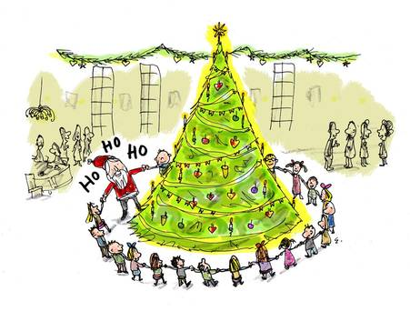
Juletræsfest
for hele familien
I Alsted Forsamlingshus

Fredag d. 28. december 2018 kl. 16:00 – 18:00

Det er med stor glæde, at vi igen kan invitere alle børn, forældre og bedsteforældre til gammeldags juletræsfest i Alsted Forsamlingshus.

Dørene åbnes kl. 15.30, så vi kan starte julefesten præcis kl. 16.00

Vi skal danse med nisserne rundt om det store juletræ, synge en masse julesange, lege de gamle julelege og råbe efter Julemanden, som forhåbentlig har nogle godteposer med til alle de artige børn fra 1-14 år.
I julecaféen kan der købes, kaffe, the, æbleskiver, øl og vand.

Entré børn (1-14 år): kr. 30,-
Voksne gratis adgang

Tilmeldingen af børn skal ske seneste fredag d. 21. december 2018 til Forsamlingshuset’s ”nissepiger” - Susanne Nielsen (26198346),
Gitte Andersen (50912397) eller GitteAamand (22918205)

Betaling skal ske kontant eller
via mobilepay: 18789 (Alsted Forsamlingshus)

Vi glæder os til at se jer

